**LỄ KHAI GIẢNG NĂM HỌC 2017-2018**

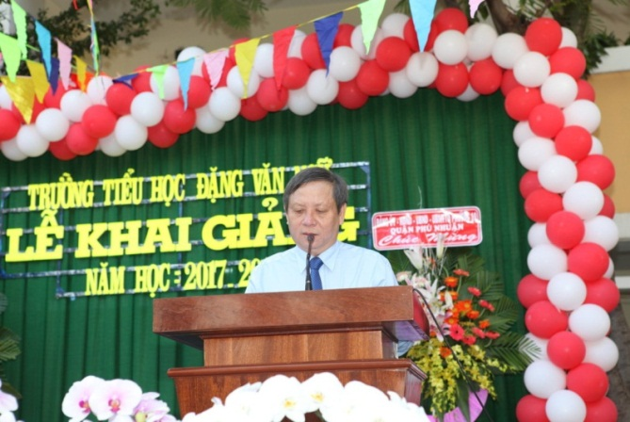

**Sáng ngày 05/09/2017, hơn 26 ngàn học sinh của 63 trường Mầm non, Tiểu học và THCS trong toàn quận hân hoan tổ chức Lễ Khai giảng năm học 2017-2018.**

**Đ/c Trịnh Xuân Thiều - Bí thư Quận ủy, Chủ tịch HĐND quận đọc thư của Chủ tịch nước**

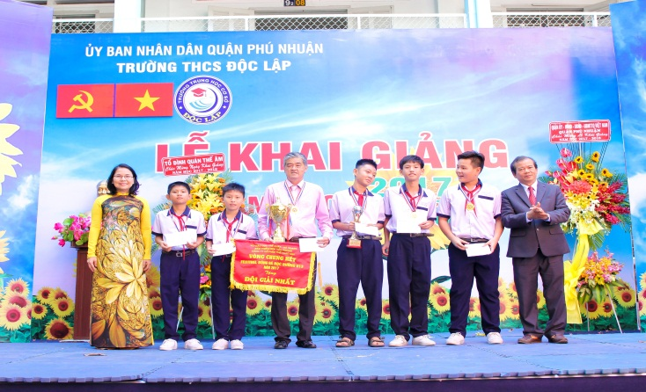Được sự quan tâm của Quận ủy, HĐND, UBND, UBMTTQVN quận, trong năm học vừa qua ngành giáo dục đã gặt hái được nhiều thành tích nổi bật: 02 Huân chương Lao động hạng III, 08 Bằng khen của Thủ tướng chính phủ, 05 cờ thi đua cùng nhiều bằng khen của UBND thành phố và Sở Giáo dục-Đào tạo; nhiều đơn vị trường học được công nhận chuẩn quốc gia và đạt mức kiểm định chất lượng giáo dục. Bên cạnh đó, việc chăm lo đầu tư về cơ sở vật chất cũng được quận chú trọng: chi ngân sách 12 tỷ đồng cho việc sửa sang các trường trong quận, đầu tư xây dựng trường THCS Trần Huy Liệu với tổng kinh phí 82,7 tỷ từ nguồn ngân sách thành phố.

Trong năm học này, quận cũng sẽ tiếp tục quan tâm sâu sát đối với

ngành Giáo dục để toàn ngành đạt được nhiều thành tích nổi bật hơn nữa trong công tác chuyên môn và các hoạt động phong trào.

**Lễ Khai giảng trường THCS Độc Lập**

Trong không khí trang nghiêm, các đồng chí lãnh đạo UBND quận tại các đơn vị đã đọc thư chúc mừng của Chủ tịch nước nhân ngày khai trường. Trong thư, Chủ tịch nước Trần Đại Quang biểu dương những thành tích mà toàn ngành đã đạt được trong năm học vừa qua, đồng thời nhắn gửi các em học sinh tiếp tục phát huy truyền thống hiếu học của dân tộc và đạt được nhiều thành tích hơn trong năm học 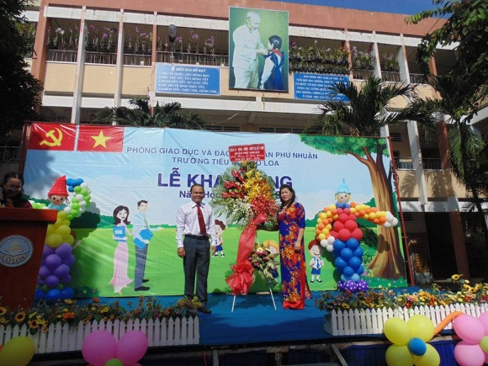mới.

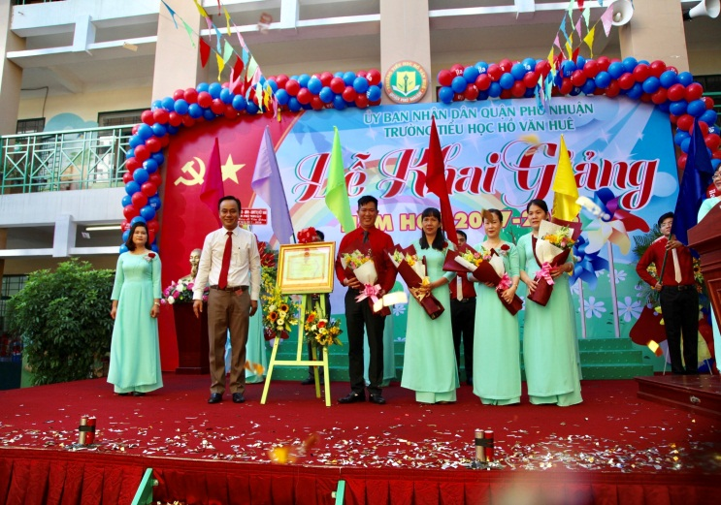

**Lễ Khai giảng trường Tiểu học Cổ Loa**

**Lễ Khai giảng trường Tiểu học Hồ Văn Huê**

Theo tinh thần chỉ đạo, buổi lễ tại các trường Tiểu học và THCS diễn ra trong khoảng một giờ, bắt đầu lúc 7h30’, gồm hai phần *“lễ”* và *“hội”*, trong đó tập trung vào việc đón các em học sinh đầu cấp và tổ chức vui chơi cho học sinh. Các cấp học Mầm non tổ chức khai giảng dưới hình thức *“Ngày hội bé đến trường”* một cách linh hoạt, sáng tạo về thời lượng, nội dung phù hợp đặc điểm tâm sinh lý của trẻ, nhằm tạo ấn tượng tốt cho trẻ trong ngày đầu tiên của năm học.

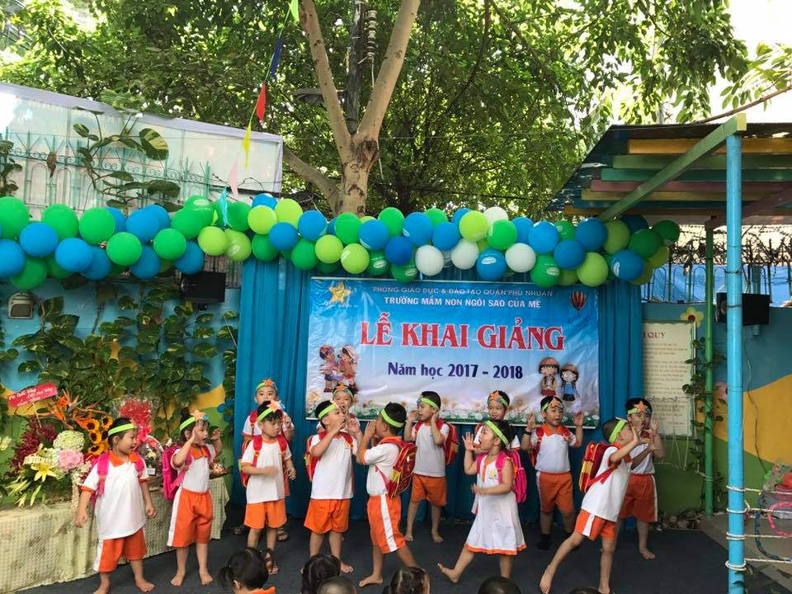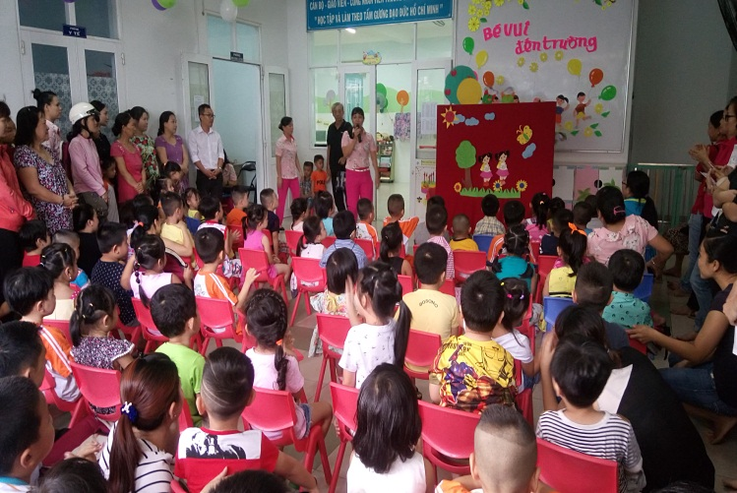

**Lễ Khai giảng các trường Mầm non**

Buổi lễ kết thúc trong không khí tươi vui, háo hức của các thầy cô và học sinh toàn quận, hứa hẹn một năm học mới nhiều thắng lợi.

**Nguyệt Minh**